Đề kiểm tra giữa học kỳ 1 Toán lớp 1 - Đề 2
Câu 1: Viết số thích hợp vào ô trống
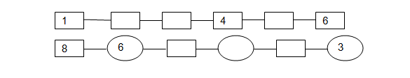
Câu 2: Nối ô trống với số thích hợp
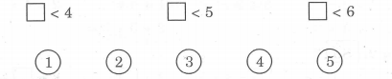
Câu 3: Điền số thích hợp?
8 < ….. 9 < ….. 6 < ….. < 8
….. > 7 10 > ….. 8 < ….. < 10
Câu 4: Viết số thích hợp vào ô trống:
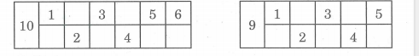
Câu 5: Tính:
a.
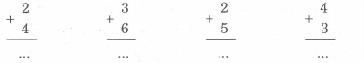
b. 5 + 0 + 2 = …. 6 + 1 + 2 = …..
1 + 2 + 3 = ….. 4 + 3 + 2 = …..
Câu 6: Nối ô trống với số thích hợp:
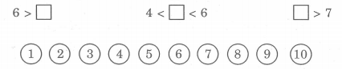
Câu 7: Chọn câu trả lời đúng
Hình bên có bao nhiêu hình vuông?
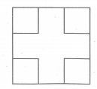
A. 1 hình vuông
B. 3 hình vuông
C. 4 hình vuông
D. 5 hình vuông
Đáp án Đề kiểm tra giữa học kỳ 1 Toán lớp 1 - Đề 2
Câu 1:
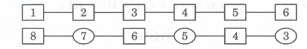
Câu 2:
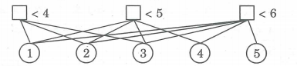
Câu 3:
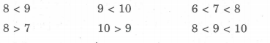
Câu 4:
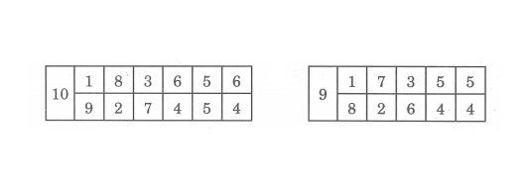
Câu 5:
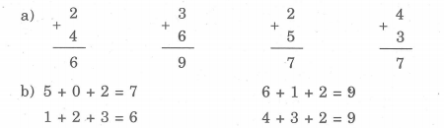
Câu 6:
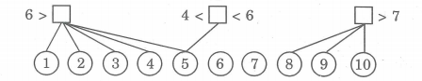
Câu 7:
D. 5 hình vuông

